Система контентной фильтрации в Alt Linux 4.0
Контентная фильтрация в Linux обеспечивается программой NetPolice AltLinux (сайт www.netpolice.ru)
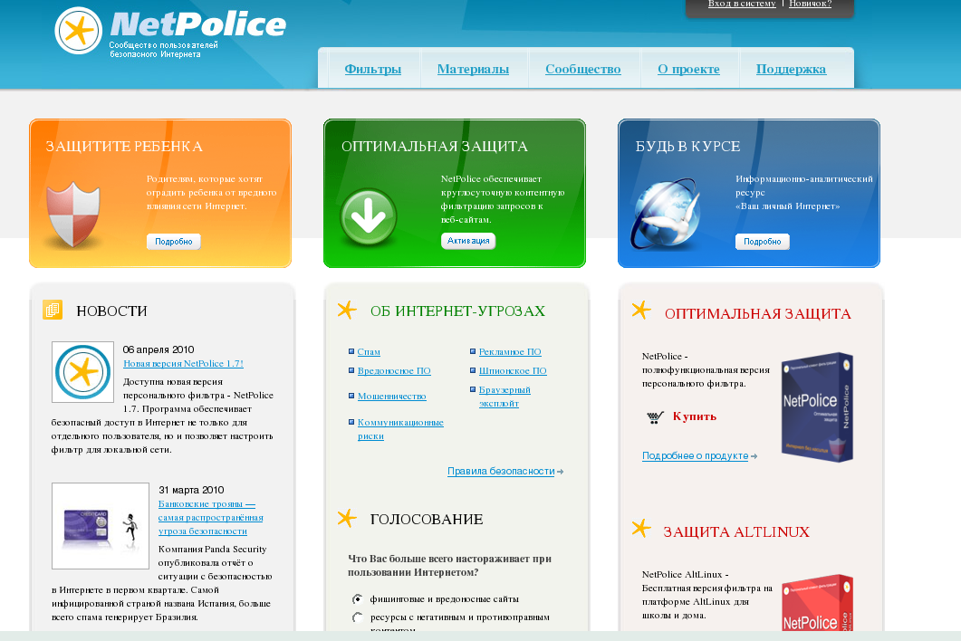
Клиент Netpolice поддерживает функции доступа к ресурсам Интернет на основе: 1) списка категорий; 2) черного списка; 3) белого списка (считается, что при определенных временных затратах на составление «белого» списка, этот доступ наиболее защищен от нежелательного контента). Также имеется возможность использовать доступ на основе комбинации «белого» и «черного» списков.
Политики доступа определяются посредством настройки ролей, которые присваиваются пользователям компьютера. Если роль не определена, то устанавливается роль student (по умолчанию).
Для установки клиента Netpolice необходимо убедиться, что подключены необходимые репозитарии, для чего запустите Менеджер пакетов Synaptic (необходимы права root):
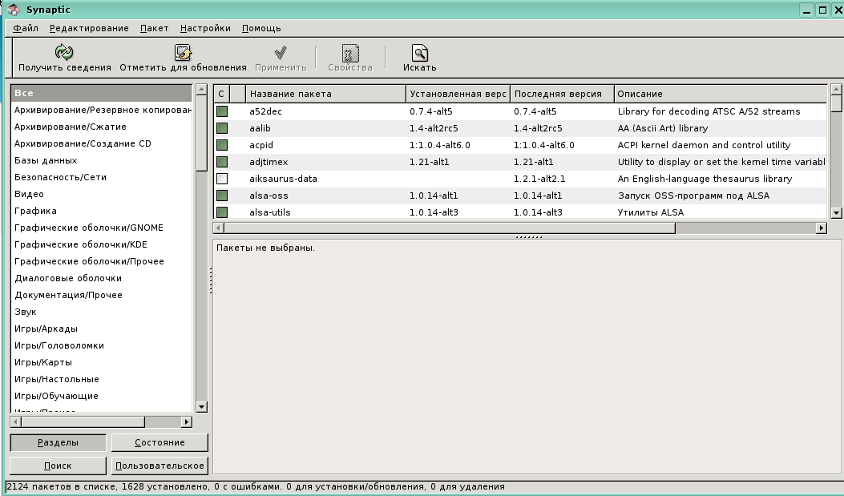

Необходимо подключение следующих репозитариев:
rpm ftp://ftp.altlinux.org/pub/distributions/ALTLinux/4.0/school/branch/ i586 classic
rpm ftp://ftp.altlinux.org/pub/distributions/ALTLinux/4.0/school/branch/ noarch classic
rpm ftp://updates.altlinux.org/4.0/ i586 updates
rpm ftp://ftp.altlinux.org/pub/distributions/ALTLinux/4.0/branch/ i586 classic
rpm ftp://ftp.altlinux.org/pub/distributions/ALTLinux/4.0/branch/ noarch classic
rpm ftp://ftp.altlinux.org/pub/distributions/ALTLinux/backports/4.0/ i586 backports
Кроме этого необходимо добавить новый репозитарий netpolice.
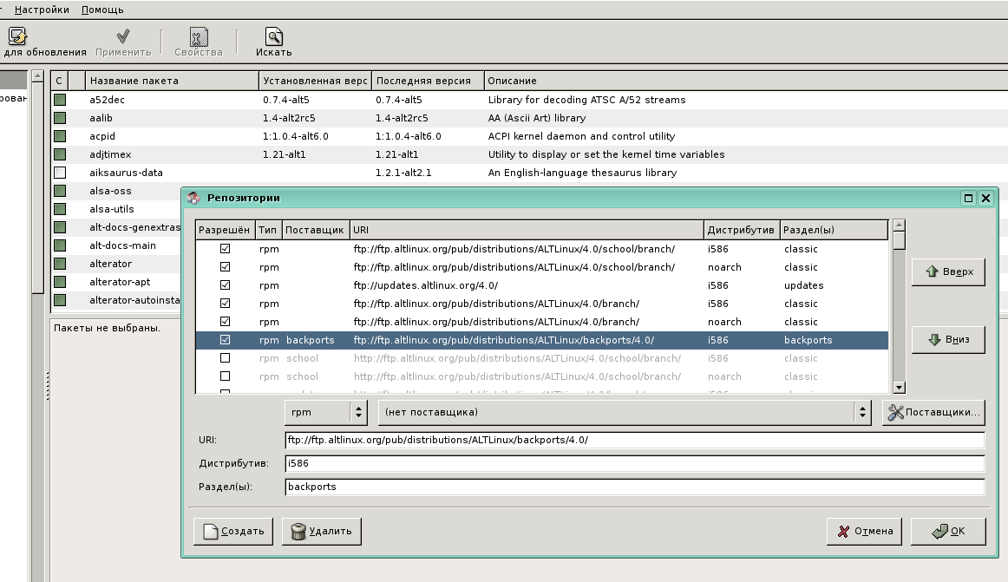
Чтобы включить необходимые репозитарии, выполните в Менеджере пакетов Synaptic: Настройки — Репозитарии — отметить нужные (вероятнее всего, это будет 6 первых строк) — ОК.
Затем подключаем репозитарий netpolice, для чего в Менеджере пакетов Synaptic (Настройки — Репозитарии) нажимаем кнопку «Создать», и далее вводим в поля:
URI: http://update.netpolice.ru/altlinux/4.0/school/netpolice/
Дистрибутив: i586
Раздел: netpolice.
Нажимаем «ОК», и «Получить сведения», после чего информация о репозитариях обновится.
Проще всего систему установить через Менеджер пакетов Synaptic. В главном окне Менеджера нужно нажать кнопку «Искать», в окне ввести netpolice-main и «Искать». Система обнаружит и отобразит найденный пакет. Ставим галочку правой кнопкой мыши, в открывшемся окне отмечаем «Отметить для установки».
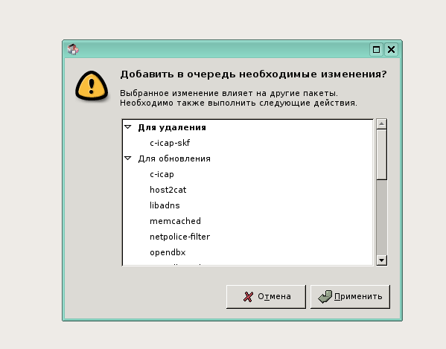
Нажимаем «Применить». Начнется установка, удаление и обновление необходимых пакетов.
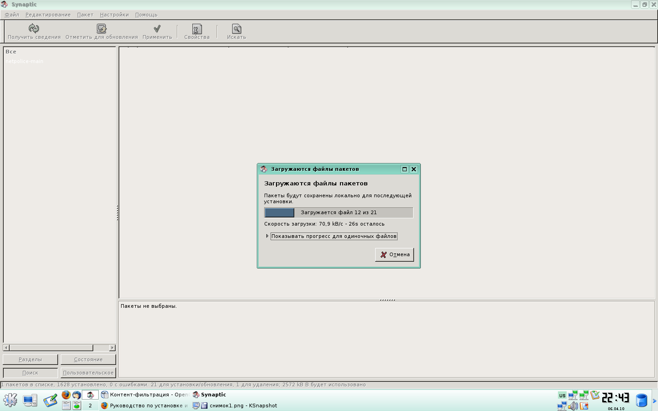
Можно установить необходимый пакет через консоль (терминал) под правами root, для чего необходимо ввести в консоли команду
apt-get install netpolice-main
После установки необходимых пакетов закрываем Менеджер пакетов.
Следующим шагом будет настройка системы Netpolice на DNS-сервер.
Для этого потребуется отредактировать (рутовый доступ) файл /etc/sysconfig/host2cat, в котором устанавливаем параметр DNS_LIST
DNS_LIST=dnsc1.edu.cair.ru
Легче всего это сделать через запуск консоли: Меню — Прочие — Система — Дополнительные приложения — Терминал (режим суперпользователя).
В окне терминала вводим пароль администратора системы
и команду запуска файлового менеджера:
mc
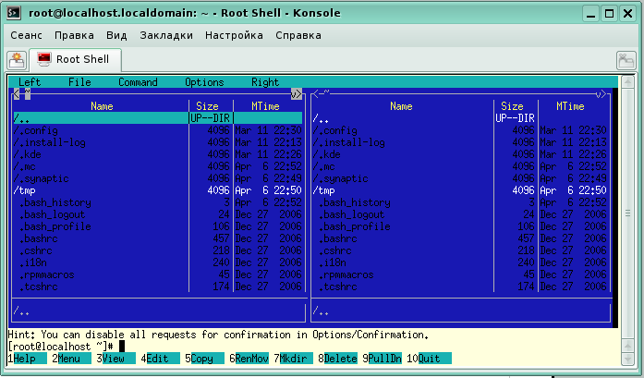
Переходим в каталог /etc/sysconfig/, находим файл host2cat, открываем для редактирования клавишей F4. Дописываем строку
DNS_LIST=dnsc1.edu.cair.ru,
после чего сохраняем отредактированный файл.
Закрываем MC клавишей F10 (терминал не закрываем).
Для запуска необходимых служб в терминале (консоле) вводим следующие строки (после каждой строки — Enter).
/etc/rc.d/init.d/./memcached start
/etc/rc.d/init.d/./host2cat start
/etc/rc.d/init.d/./c-icap start
/etc/rc.d/init.d/./squid start
Чтобы избежать ошибок при наборе команд, можно просто скопировать первую команду (тройным щелчком мыши), перейти в консоль, комбинацией клавиш Shift+Insert вставить команду и нажать Enter. Аналогично поступить с остальными командами. У вас должно получиться следующее:
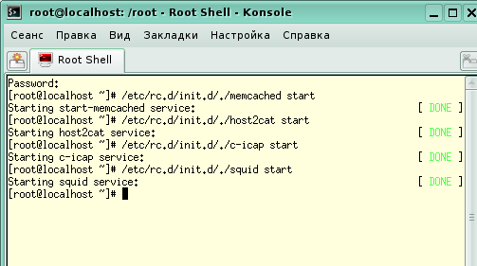
Вместо запуска указанных сервисов через консоль можно перезагрузить компьютер. Рекомендуется все-таки перезагрузить компьютер.

Если загрузка страницы не произойдет, то следует проверить работу указанных выше сервисов.
Для проверки можно выполнить под учетной записью root в консоле следующую команду (мы рассмотрим один из способов решения проблем. Можно проверить работу сервиса командой /etc/rc.d/init.d/./c-icap status)
chkconfig --list
(после команды chkconfig — пробел, затем два тире и list).
У вас должно получиться следующее:
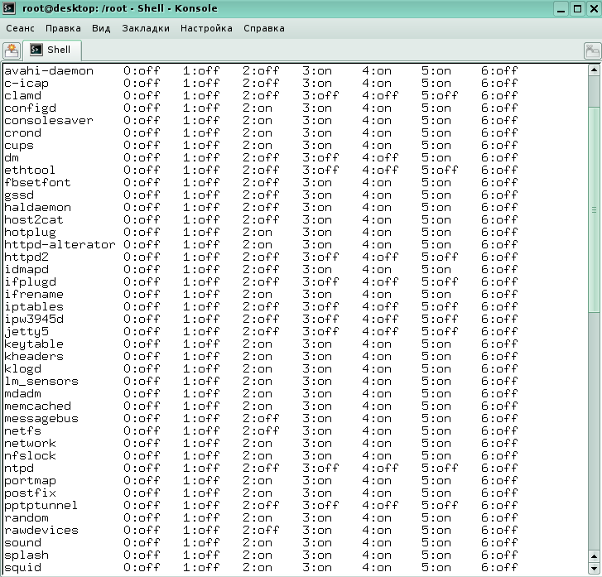
Если какой-то службы нет в списке, то необходимо настроить ее автоматический запуск при загрузке ОС, для чего выполните в консоле (на примере c-icap):
/etc/rc.d/init.d/./c-icap start
а затем chkconfig --add c-icap
после чего командой chkconfig --list проверьте, появилась ли нужная служба в списке.
Можно выполнить /sbin/chkconfig --level 345 c-icap on.
Для дальнейшей работы по организации контентной фильтрации нужно запустить Alt Linux 4.0 Server, указав в адресной строке браузера https://localhost:8080/.
У вас должно быть следующее (Центр управления системы).
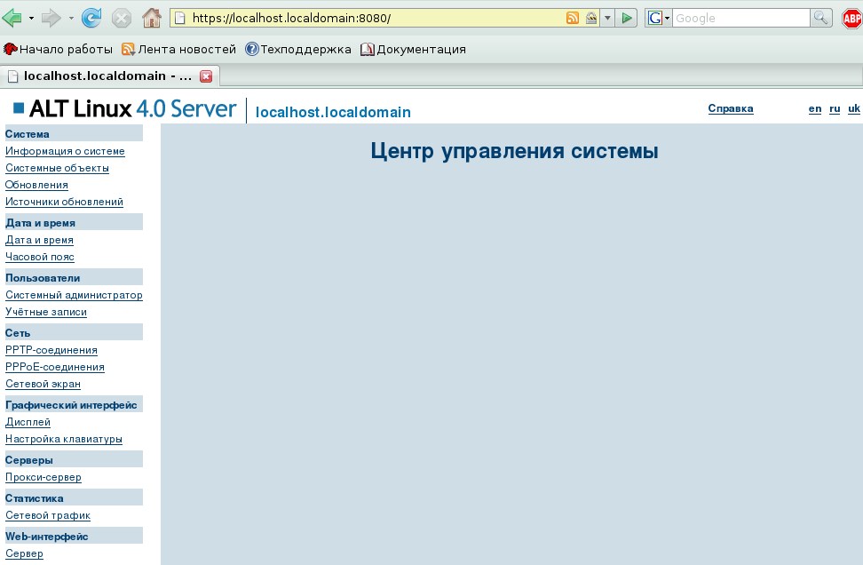
Выбираем Серверы — Прокси-сервер. В строке «Принимать соединения» вводим 127.0.0.1, порт 3128, щелкаем «Добавить».
Теперь следует настроить доступ браузера Firefox в сеть Интернет через прокси-сервер, для чего запускаем из главного окна «Правка» - «Настройки» - вкладка «Дополнительно» - «Сеть» - кнопка «Настроить» - в появившемся окне выбрать «Настроить подключения прокси вручную». Вводим 127.0.0.1, порт 3128, не забываем отметить «Использовать этот прокси для всех протоколов, далее «ОК».
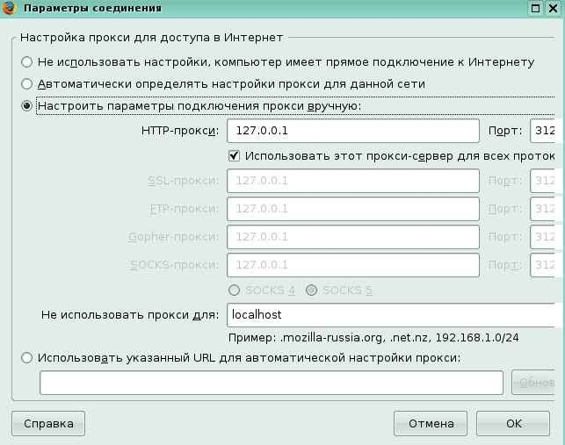

Перезапускаем браузер. Теперь в адресной строке можно ввести для проверки www.f-games.ru, в появившемся окне авторизации ввести
логин: netpolice
пароль: netpolice
Вместо страницы сайта появится страница с надписью
Permition deny!
Для дальнейшей настройки необходимо запустить сервис Apache, для чего в консоли под рутовыми правами выполнить:
/etc/rc.d/init.d/./httpd2 start
В браузере набираем
http://localhost/cgi-bin/login/cgi
Ввести Админ: root
Пароль: root
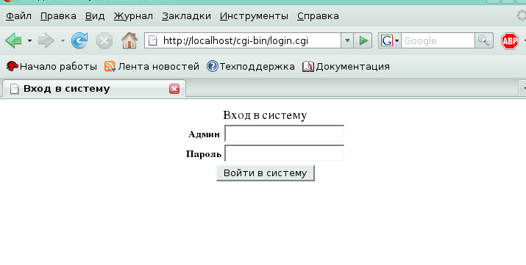
Вы попадаете на страницу
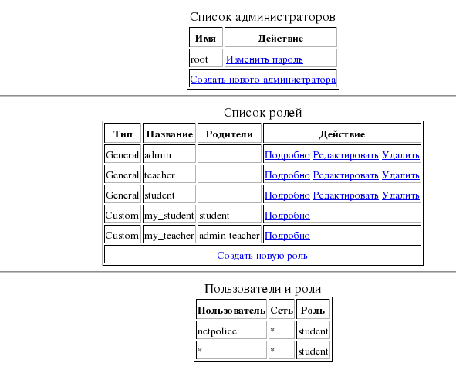

Рекомендуется сразу создать нового администратора с учетной записью и паролем, отличными от администратора системы. Как это сделать, понятно из рисунка.
Назначив пароль администратора системы контентной фильтрации, зайдите под его логином по адресу http://localhost/cgi-bin/login/cgi
Теперь необходимо создать нового пользователя, для чего кликните «Создать новую роль», введите имя роли и выберите одного/нескольких из родителей, например: роль: uchenik, родители: student и my_student.
Следующий шаг: создание нового пользователи, для чего кликните на главной странице «Создать нового юзера», например, user.
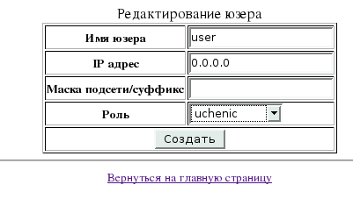

Щелкаем «Создать» и после сообщения об успешно выполненной операции возвращаемся на главную страницу.
Теперь нужно добавить пользователя прокси-сервера. Для этого в консоли выполним команду
htpasswd2 /etc/squid/passwd user
После этого появится приглашение ввести пароль, а затем повторить его.
На этом этапе можно проверить работу системы, для чего в браузере наберите адреса любых сайтов: как допустимых, так и нежелательных. В окне авторизации введите логин и пароль вновь созданного пользователя, в нашем примере user.
Теперь пришла очередь отредактировать политики доступа. Зайдите на страницу администрирования фильтров под логином администратора, выберите тип роли «Custom» и нажмите «Редактировать».
На первых порах рекомендую использовать «Список реджектов» - список запрещенных категорий интернет-ресурсов.
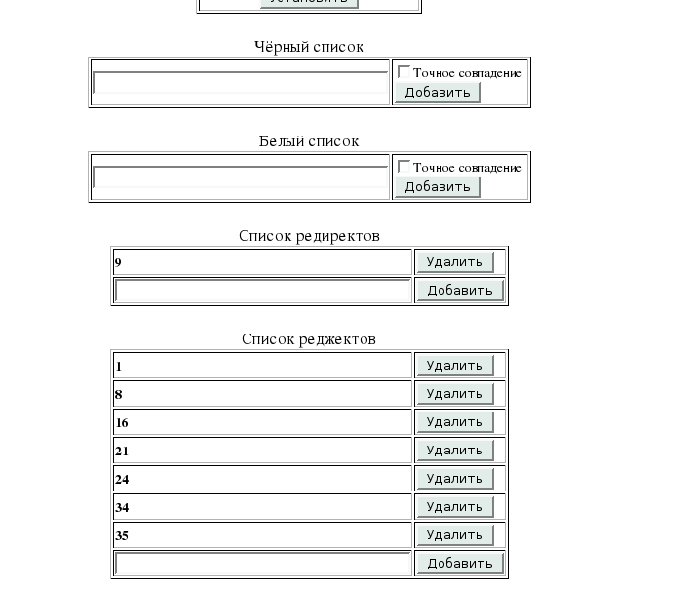
После завершения редактировать необходимо перезагрузить компьютер. Можно в консоли выполнить следующие команды
/etc/rc.d/init.d/./memcached restart
/etc/rc.d/init.d/./host2cat restart
/etc/rc.d/init.d/./c-icap restart
/etc/rc.d/init.d/./squid restart
Список категорий:

1 Пропаганда войны, разжигание ненависти и вражды, пропаганда порнографии и антиобщественного поведения
8 Преступления
10 Алкоголь
16 Компьютерные игры (ресурсы данной категории, несовместимые с задачами образования)
21 Нелегальная помощь школьникам и студентам
23 Нижнее белье, купальники
24 Обеспечение анонимности пользователя, обход контентных фильтров
25 Онлайн - казино и тотализаторы
27 Поиск работы, резюме, вакансии (ресурсы данной категории, несовместимые с задачами образования)
32 Табак, реклама табака, пропаганда потребления табака
34 Убийства, насилие
35 Чаты (ресурсы данной категории, несовместимые с задачами образования)
В дальнейшем Вы можете вносить нежелательные ресурсы в «Черный» список.
Для полного контроля за интернет-ресурсами Вы можете комбинировать фильтры (черный и белый списки, список редиректов, список реджектов).

